Создать гугл карту:

1. Тема карты <https://snazzymaps.com/style/57063/dobry-uk%C5%82ad-2>
2. Точка А - г Москва, Олимпийский пр-т., д.16, стр.1 , обычный маркер, при наведении на который открывается окошко(такое 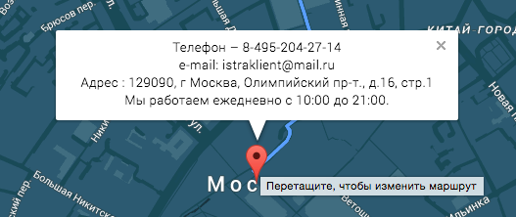 ) с текстом

«Телефон – 8-495-204-27-14

e-mail: [istraklient@mail.ru](mailto:istraklient@mail.ru)

Адрес : 129090, г Москва, Олимпийский пр-т., д.16, стр.1

Мы работаем ежедневно с 10:00 до 21:00.»

При уходе мышки с маркера окошко закрывается

1. Точка Б - г Москва, Олимпийский пр-т., д.16, стр.1 , обычный маркер, при наведении на который открывается окошко(такое  ) с текстом

«Офис "Истринской долины".

Истринской район, дер. Сафонтьево, д.2.

Запишитесь на просмотр :

8 (495) 204-27-14»

При уходе мышки с маркера окошко закрывается. Изначально(при инициализации карты окошко точки Б открыто)

1. Между точкой А и Б проложено три автомобильных маршрута через такие точки

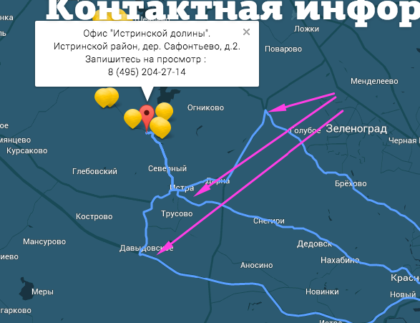

1. Три точки 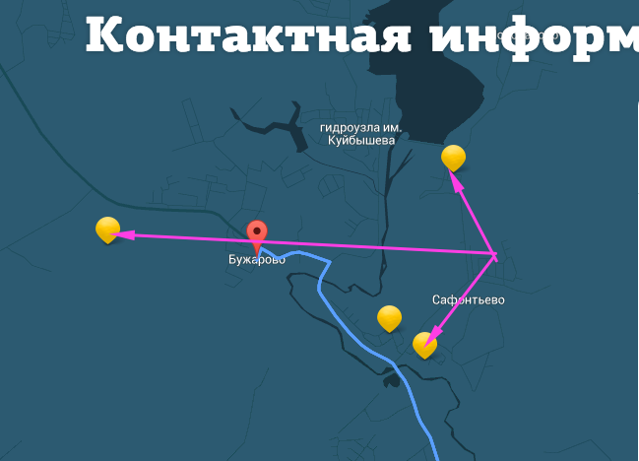, точность размещения не принципиально, маркер картинкой(картинка res/pin.png)
2. При клике по «желтой» точке открывается открывается окошко(такое  ) с текстом

«текст 1» «текст 2» «текст3» в соответствии с точкой, порядок не принципиален.

При клике на любую другую «желтую» точку, открытое окно любой из других «желтых» точек закрывается

1. Выбрать уровень зума и центр так что бы активные элементы на карте(точки и дороги) при ициализации карта располагалась в левой части контента шириной 1200 занимая примерно 60% от этой ширины

